Отчет о работе МКУК КДЦ Отрадненского ДК

За 2020год

|  |  |  |
| --- | --- | --- |
| Директор | **1** | |
| Кадровый состав | Общее количество | **9** |
| Специалисты культурно - досуговой деятельности | **5** |
| Творческие объединения | Всего | **15** |
| Для детей и молодёжи | **11 (6+5)** |
| Для взрослых | **4** |
| Количество проведённых мероприятий | Всего | **190** |
| Из них дискотеки | **30** |
| Выездные | **50** |
| Уровень мероприятий | Всероссийский | 4 (конкурсы)+ 16(акции) |
| международный | 3 |
| Областной и межрегиональный | 17 |
| Районный и городской | **17** |
| Местный | 16 |
| Количество участников мероприятий | Всего | 6150 |
| Детей и молодёжи | 3300 |
| Взрослых | 2850 |
| Израсходовано средств  Тыс.руб | На зарплату в тыс.руб. | 2030.0 |
| На ремонт в тыс.руб. | 100.8 |
| На приобретение  в тыс.руб. | 140. |
| На мероприятия  в тыс.руб. | 0 |
| Структура учреждения | Отрадненский ДК  Бурундуковский клуб  Патрушевский клуб |  |
| Проблемы | Отсутствие финансирования на проведение ремонта |  |

**Участие КДЦ в 2020г. в конкурсах.**

1. Международный вокальный онлайн конкурс «Красная гвоздика» - **2 диплома участника**
2. Международный онлайн-конкурс «Мы единое целое» **диплом лауреата 2степени**
3. Международный онлайн-конкурс «Моя Родина-моя Сибирь» диплом участника
4. Всероссийский онлайн-фестиваль «Спасибо за Победу! (Сапрыгин С.И.) **диплом участника**

5. Всероссийский телевизионный конкурс «Самый красивый сельский дом культуры» **диплом золотого лауреата 1степени**

6. Всероссийский онлайн-конкурс «3-ий Межрегиональный «Тебе, мое Отечество» **4 диплома участника**

7.Всероссийский онлайн-конкурс рисунков «Моя родина-моя культура» **3диплома участника**

1. Всероссийская акция «Бессмертный полк».
2. Всероссийская акция «ЗнаменосцыПобеды»
3. Всероссийский проект «ПамятиГероев».
4. Всероссийский проект «СинийПлаточек».
5. Поздравление «С Днём Победы».
6. Всероссийская акция «ОкнаПобеды»
7. Всероссийская акция «ПодвигСела»
8. Всероссийская акция «ВеликоеКиноВеликойСтраны» «Судьба человека».
9. Всероссийская акция «Блокадный хлеб».
10. Всероссийская акция «ЦветыПамяти», урок второй мировой войны.
11. Региональная акция «ДорогаКОбелиску», », посвящённый году Памяти и Славы.
12. Всероссийская акция «ЖдиМеня».
13. Всероссийская акция «ГолубьМира».
14. Всероссийская акция «Ярисуюмелом».
15. Всероссийская акция «СвечаПамяти».
16. Всероссийская акция «ДЕНЬ Неизвестного солдата в России»

8.межрегиональный конкурс «Красная гвоздика**» 2 диплома участника**

9.Межрегиональный фестиваль-конкурс художественных ремесел

«Сибирский сундучок -2020» **2 диплома участника**

10. Межрегиональный конкурс «Тебе мое Отечество»- **4диплома участника**

11. Межрегионатльный конкурс современной музыки «СИБИРСКИЙ ФОРМАТ»  **диплом** **лауреата 3степени**

12. РЕГИОНАЛЬНЫЙ КОНКУРС ТЕМАТИЧЕСКИХ ПРОГРАММ НЕСТАЦИОНАРНОГО ОБСЛУЖИВАНИЯ НАСЕЛЕНИЯ УЧРЕЖДЕНИЯМИ КУЛЬТУРЫ КЛУБНОГО ТИПА НОВОСИБИРСКОЙ ОБЛАСТИ «НОВОЕ ПЕРЕДВИЖНИЧЕСТВО, ИЛИ МАРШРУТ – ДЕРЕВНЯ МАЛАЯ» **СПЕЦИАЛЬНЫЙ ДИПЛОМ В номинации «Дорогами доброты»**

13. Региональный онлайн конкурс «Поем песни победы**»- 2 диплома лауреатов 3степени, диплом 1 степени, диплом 2 степени**

14. региональный конкурс «Золотая струна»  **1дипломант** и **3 участника**

15. Областной творческий конкурс «В единстве народа – сила России» **-2 диплома участника**

16. Общественная палата Новосибирской области - конкурса в области благотворительности и добровольчества «Во Благо». **Сертификат лауреата за вклад в области благотворительности и добровольчества «Во Благо» В номинации «За системную благотворительность»**

17.областной «Пою тебя, моя Сибирь!» **диплом 2степени**

18. 9-ый Областной фестиваль патриотической песни «Крымская волна**» 2 диплома 2 степени +** **3 диплома участника**

19. Областной фестиваль «Славяне - мир для нас един» - **4диплома участника**

20. Областной фотоконкурс «Закулисье» - **диплом участника**

21. 5открытый фестиваль народных талантов,посвященном творчеству братьев Завлокиных Дом национальных культур им.Заволокиных **диплом лауреата 2степени + 4 «специальный диплом»**

22. 3-ий областной фестиваль национальных традиций «Осенние мотивы» - **диплом участника**

23. 8областной фестиваль-конкурс «Россия под мирным небом» **диплом участника**

24. Областной фестиваль-конкурс «Закулисье» - **диплом участника**

25. Районный фотоконкурс «Счастливое мгновение»- **4 диплома участника**

**26**. районный конкурс «Семейный калейдоскоп»- **диплом в номинации**

27. районный конкурс «Золотое ретро» Фронтовая бригада - **диплом 1 степени**

28. районный конкурс «Юные таланты» - **диплом в номинации «Стиль»**

29. городской «Я люблю тебя, Россия!» - **диплом лауреата 1 степени**

30. районный конкурс «Пасхальные встречи» - **благодарность**

31. худож.школа. «Деревянное царство» - **2 благодарности**

32. Городской конкурс «Таланту возраст – не помеха!» - 3 **диплома 2степени**

33. Городской конкурс «Рождество Христово» - **диплом лауреата 2степени**

34. . районный конкурс «Поет село родное» **2диплома лауреатов 1степени** + **6 дипломов за участие**

35 районный конкурс «Каинские песнохорки» -**3 диплома 3 степени**

36. районный конкурс Фестиваль-конкурс молодежного творчества «Каинская волна» **диплом 3степени** (номинация фотография)

37. районный конкурс «Каинская ярмарка» - подворье – оценки нет пока

38. районный конкурс «Сельский КДЦ» **благодарность** УКСМПи Т.-1марта 2020г.

39. районный конкурс **1место в конкурсе** среди сельских КДЦ (рейтинг оценки деятельности)

40. районный конкурс чтецов «Созвучье слов живых», посвящённая году Памяти и Славы**. 2** **Диплома участника**

41. районный конкурс «Свет Рампы» **диплом участника**

**42.** БАРД Радио – **благодарность** за высокое мастерство, большой личный вклад в популяризацию авторских песен военной тематики (Сапрыгин С.И

42. Благодарность Сенатора РФ (Панюкова З.Х.

41. Почетная грамота Главы Куйбышевского района (Колосова Т.А.)

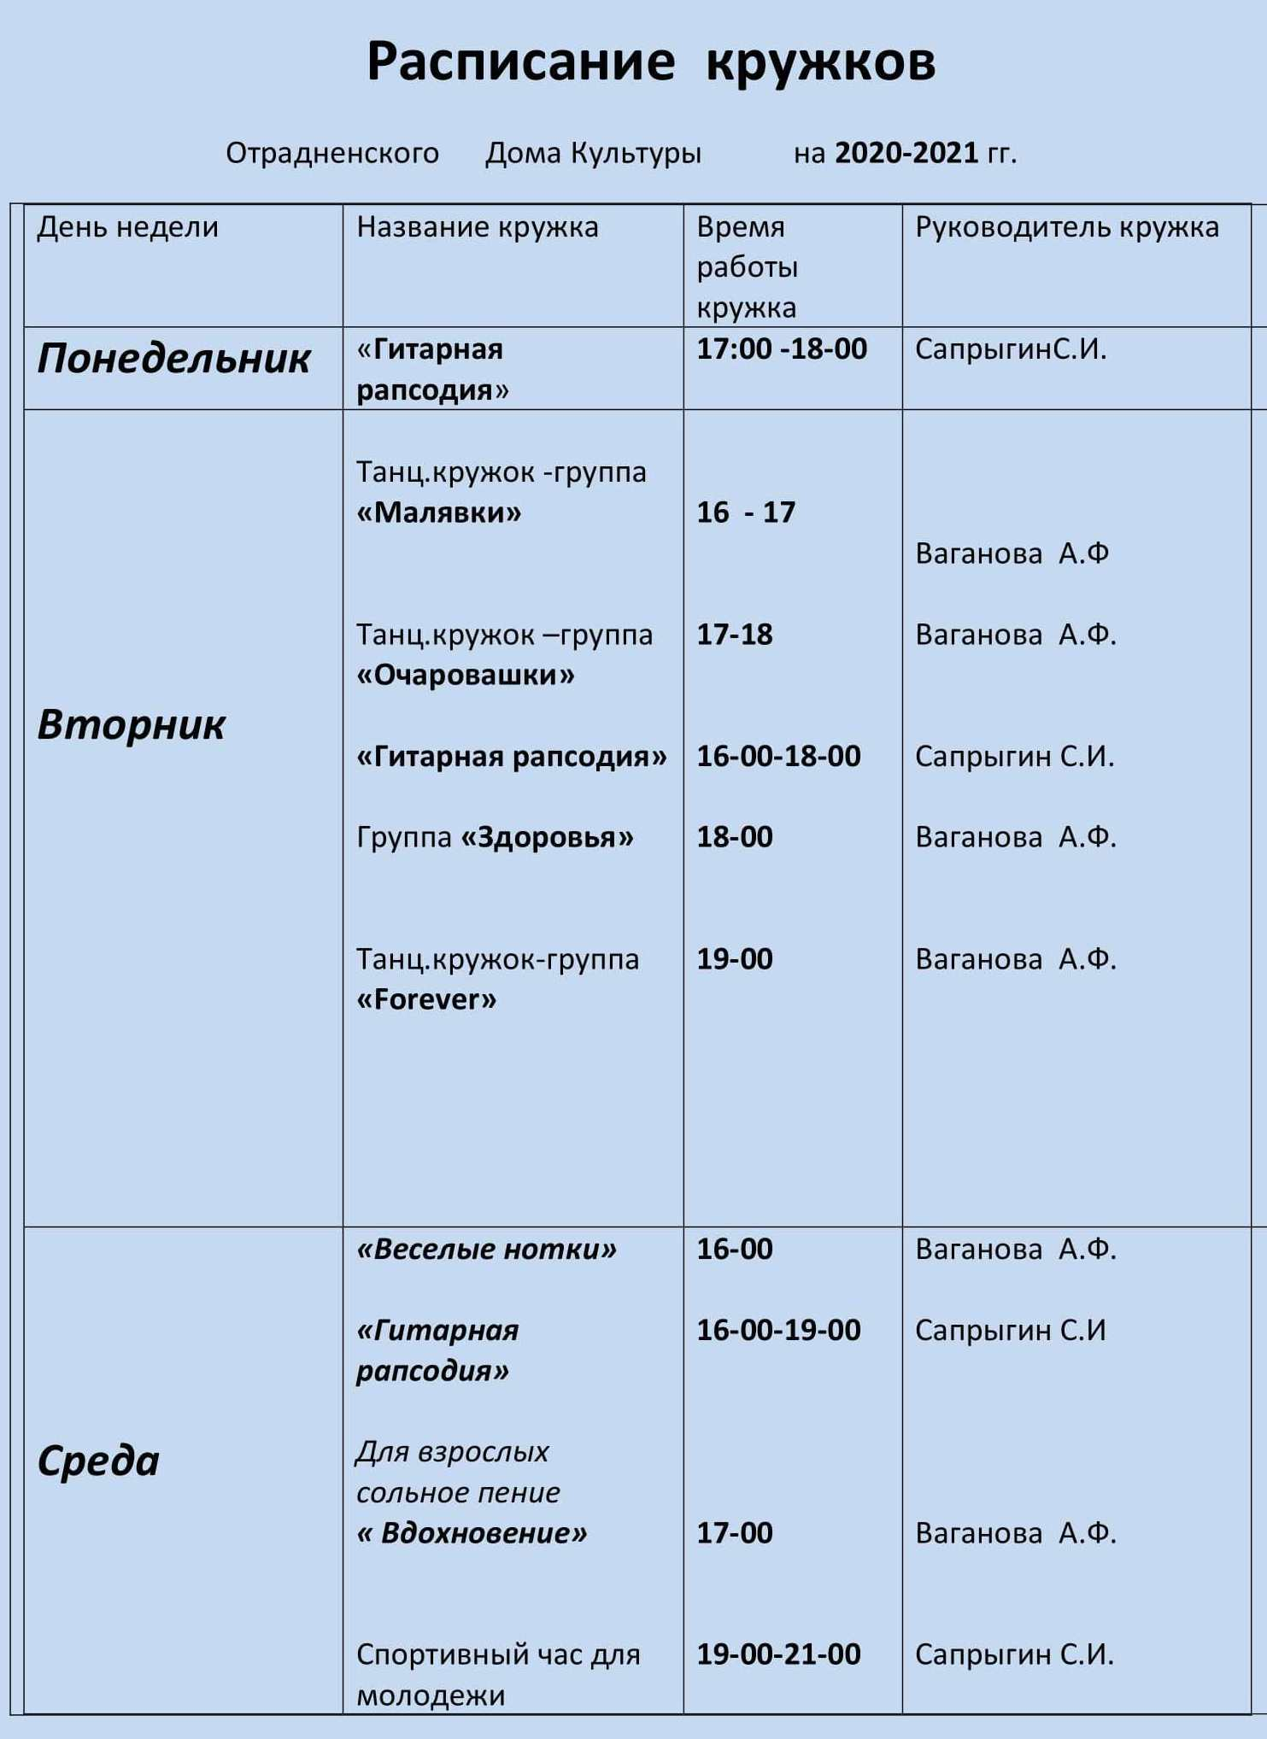

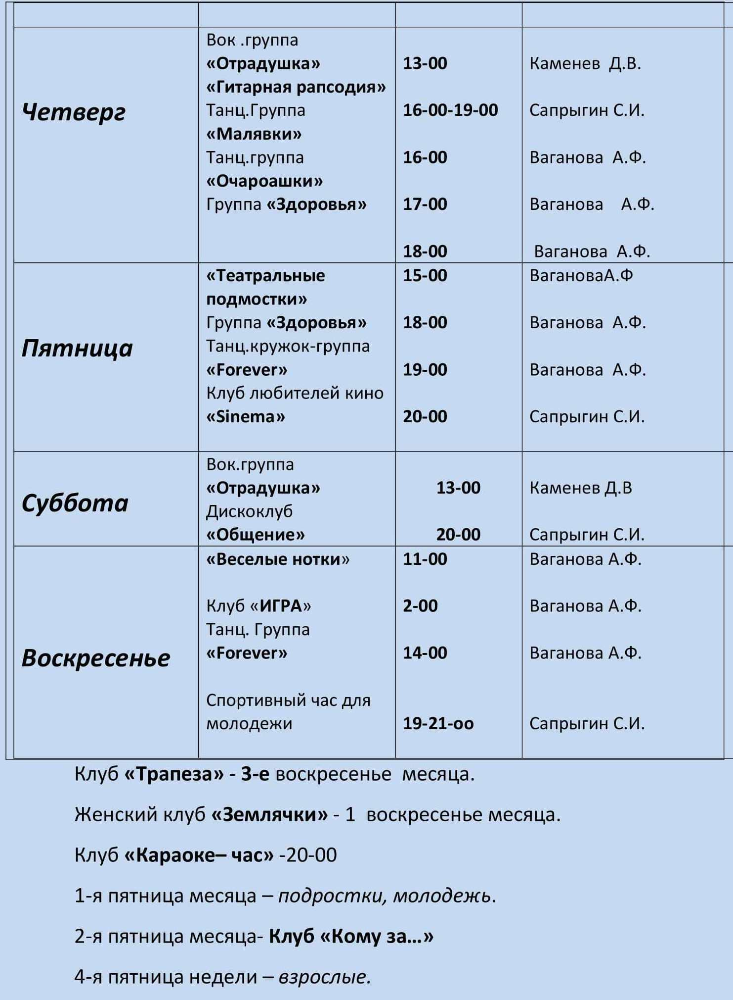

Директор КДЦ: Панюкова З.Х.